2016年新进教职工岗前培训课程安排

2016年新进教职工岗前培训的授课方式采取集中面授和网络培训相结合的办法。
一、线下教学安排如下，如有变动，请及时关注QQ群信息。
序号 | 日期 | 星期 | 时间 | 学时 | 内 容 | 授课教师 | 地点 | 备注
1 | 9月18日 | 星期日 | 8:30－9:30 |  | 开学典礼、照相 | 主持：毛祥成处长  内容：曹福祥副校长讲话、高师中心领导讲话、毛祥成处长介绍培训安排与要求、合影 | 文渊馆一楼会议室
2 | 9月18日 | 星期日 | 9:30-  10:30 | 1 | 教师的责任与担当 | 曹福祥副校长 | 文渊馆一楼会议室
3 | 9月18日 | 星期日 | 10:40-  11:40 | 1 | 《科学理财，规范管理，做遵纪守法农大人》 | 徐琳处长 | 文渊馆一楼会议室
4 | 9月18日 | 星期日 | 19:00－22:00 | 4 | 高等教育法规 | 陈运雄教授 | 七教北402
5 | 9月19日 | 星期一 | 14:30－17:30 | 4 | 高等教育心理学 | 凌宇副教授 | 七教北402
6 | 9月19日 | 星期一 | 19:00－22:00 | 4 | 高校教师教育教学技能 | 邹立君教授 | 七教北402
7 | 9月20日 | 星期二 | 19:00－22:00 | 4 | 高校教师教育教学技能 | 邹立君教授 | 七教北402
8 | 9月21日 | 星期三 | 19:00－22:00 | 4 | 高等教育学 | 方成智教授 | 七教北402
9 | 9月22日 | 星期四 | 14:30－17:30 | 4 | 高等学校教师职业道德修养 | 梁剑宏副教授 | 七教北402
10 | 9月22日 | 星期四 | 19:00－22:00 | 4 | 课题教学组织与管理 | 王浪副教授 | 七教北402
11 | 9月23日 | 星期五 | 14:30－17:30 | 4 | 高等教育学 | 方成智教授 | 七教北402
12 | 9月23日 | 星期五 | 19:00－22:00 | 4 | 高等教育心理学 | 凌宇副教授 | 七教北402
13 | 9月24日 | 星期六 | 14:30-17:30 | 4 | 高等学校教师职业道德修养 | 梁剑宏副教授 | 七教北402 | 原课表为10.13晚
14 | 9月24日 | 星期六 | 19:00－22:00 | 4 | 翻转课堂、网络教学 | 张翼然老师 | 七教北402
15 | 9月26日 | 星期一 | 14:30－17:30 | 4 | 高等教育心理学 | 凌宇副教授 | 七教北402
16 | 9月26日 | 星期一 | 19:00－22:00 | 4 | 高校教师教育教学技能 | 邹立君教授 | 七教北402
17 | 9月27日 | 星期二 | 19:00－22:00 | 4 | 高校教师教育教学技能 | 邹立君教授 | 七教北402
18 | 9月28日 | 星期三 | 19:00－22:00 | 4 | 高等教育学 | 方成智教授 | 七教北402
19 | 9月29日 | 星期四 | 14:30－17:30 | 4 | 高等学校教师职业道德修养 | 梁剑宏副教授 | 七教北402
20 | 9月29日 | 星期四 | 19:00－22:00 | 4 | 课题教学组织与管理 | 王浪副教授 | 七教北402
21 | 9月30日 | 星期五 | 19:00－22:00 | 4 | 翻转课堂、网络教学 | 张翼然老师 | 七教北402
22 | 10月10日 | 星期一 | 19:00-  22:00 | 4 | 高等教育法规 | 陈运雄教授 | 七教北402
23 | 10月11日 | 星期二 | 19:30－22:00 | 4 | 图书馆文献资源检索与利用 | 龙凤姣副研究馆员 | 七教北402
24 | 10月12日 | 星期三 | 19:00－22:00 | 4 | 高等教育法规 | 陈运雄教授 | 七教北402 | 原课表为9.24上午
25 | 10月13日 | 星期四 | 16:00－17:30 |  | 湖南农业大学章程 | 郭时印处长 | 七教北402
26 | 10月15日 | 星期六 | 10:10－11:40 | 2 | 谈如何当好一名合格的大学教师 | 官春云院士 | 文渊馆一楼会议室
27 | 10月15日 | 星期六 | 14:30－15:30 | 1 | 教学能力与课堂质量 | 孙志良处长 | 文渊馆一楼会议室
28 | 10月15日 | 星期六 | 15:30－16:30 | 1 | 着力科技创新，驱动内涵发展 | 陈光辉处长 | 文渊馆一楼会议室
29 | 10月15日 | 星期六 | 16:30－17:30 | 1 | 增强国有资产意识提高国有资产使用效益 | 欧阳中万处长 | 文渊馆一楼会议室
30 | 10月16日 | 星期日 | 8:30－10:00 | 4 | 校园网安全及使用知识培训 | 贺智勇副教授 | 文渊馆一楼会议室
31 | 10月16日 | 星期日 | 10:00-  11:40 | 2 | 多媒体课件制作与示范 | 屠迪老师 | 文渊馆一楼会议室
32 | 10月21日 | 星期六 | 14:30－16:00 | 2 | 农大的过去、现在、未来 | 周清明书记 | 文渊馆一楼会议室 | 原课表为10.15上午
二、网络培训的具体操作办法如下：
- 登陆教育部全国高校教师网络培训中心 http://www.enetedu.com/，选择学习中心，点击
院校学习中心。

- 搜索“湖南农业大学”，点击进入。
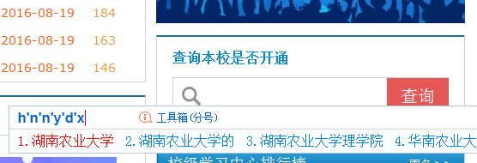

3、点击校本培训课程，先注册。
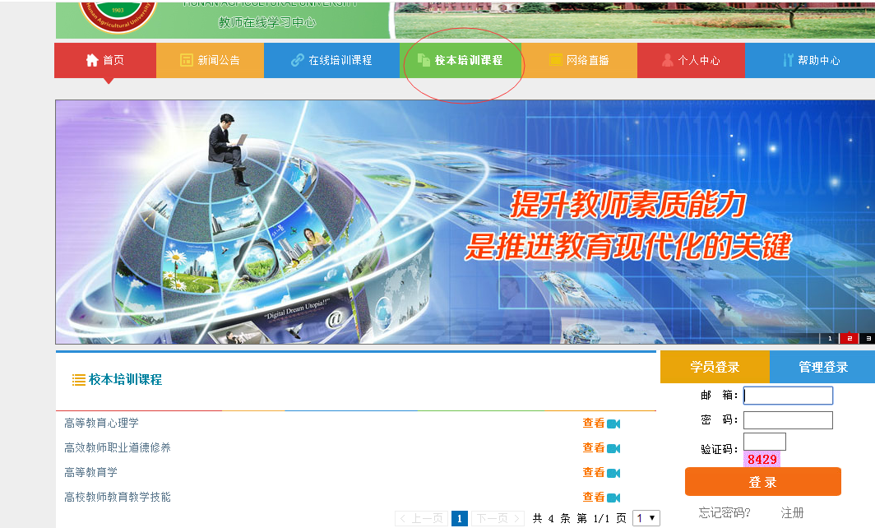
4、然后点击课程（现只有四门课程选择），进入报名界面，点“我要报名”，准确填写个人信息，提交。
5、点击个人中心。
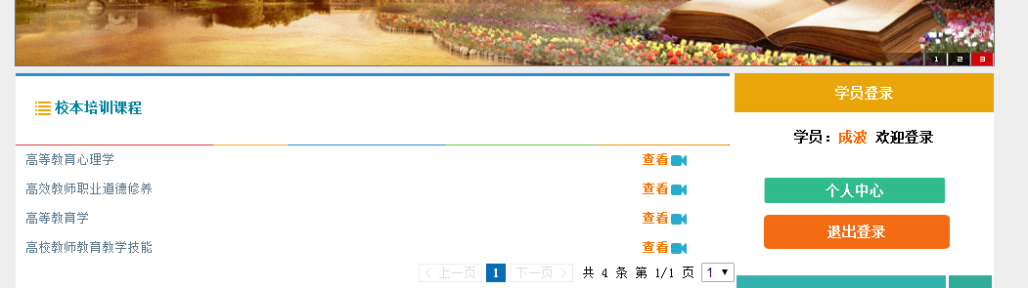
6、点击“我的培训课程”，可在最下方找到已报名的课程，点击进入学习即可。
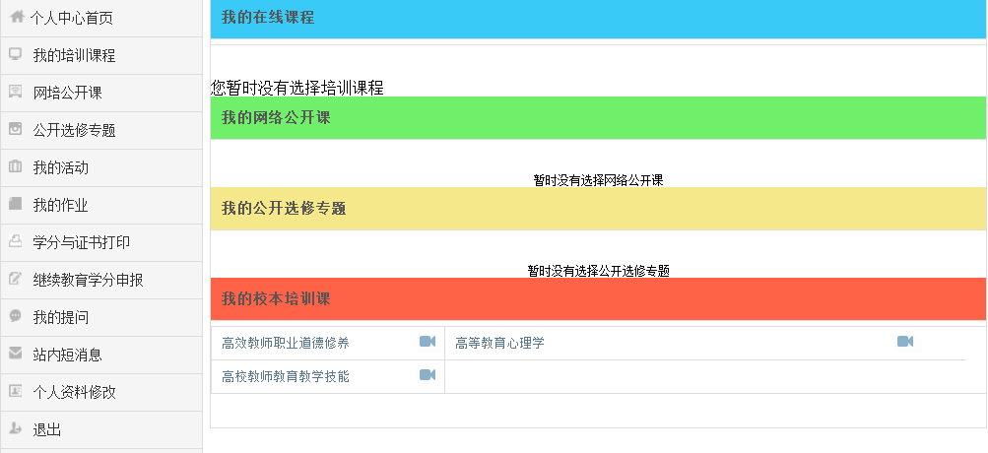
7、此外，该网络学习平台还有“网络公开课”和“公开选修专题”，可供免费学习。
此平台为我校在教育部全国教师网络培训中心搭建的长期学习平台，以后将有更多课程供大家学习。

湖南农业大学人事处师资科
二〇一六年九月八日

